ОТЧЕТ ПО МОДУЛЮ A: ПРОЕКТИРОВАНИЕ И РАЗРАБОТКА
Компетенция: «Летающая робототехника»
Кейс: № 2 «Геосаэро (Автономный поиск сорняков)»
1. Краткое техническое описание проекта
1.1. Цель проекта
Разработка программно-аппаратного комплекса на базе беспилотного воздушного судна (БВС) мультироторного типа SKYRIS Техник 6S и специализированного программного модуля компьютерного зрения. Комплекс предназначен для автоматического мониторинга сельскохозяйственных угодий, детекции, сегментации и подсчета сорных растений с формированием цифровой карты засоренности поля и аналитического отчета.
1.2. Основные технические характеристики системы
- Базовая платформа БВС. Мультироторный квадрокоптер SKYRIS Техник 6S (карбоновая рама с защитой пропеллеров 6 дюймов, что полностью соответствует регламенту соревнований – диагональ рамы до 10 дюймов).
- Габаритные размеры 375 х 355 х 120 мм; собственная масса БВС 1125 г; максимальный взлетный вес до 1800 г (полезная нагрузка до 0,6 кг).
- Длительность автономного полета до 20 минут (аккумулятор LiPo 6S емкостью 3500 мАч); максимальная скорость полета до 70 км/ч; допустимая скорость ветра до 5 м/с; рабочий диапазон температур от 0 до +40 градусов Цельсия.
- Полетный контроллер SKYRIS PIX с открытой прошивкой PX4 и одноплатный бортовой компьютер Orange Pi 5 Pro (8-ядерный процессор Rockchip RK3588S со встроенным нейропроцессором NPU) с модулем цифровой камеры.
- Автономный полет по заданному маршруту с навигацией по полю ArUco-маркеров и лазерному дальномеру в условиях закрытого помещения; оперативный перехват управления оператором по каналу ELRS; наличие функции аварийного отключения моторов Kill Switch.
- Формат обрабатываемых данных. Мультиспектральные и оптические снимки в формате JPG.
- Точность разделения на «культурные растения» и «сорняки» по метрике F1-score составляет не менее 85%.
- Цифровая карта засоренности относительно контрольного участка; размеченный датасет детекции в формате JSON; структурированный отчет с подсчетом растений и временем обработки.
- Алгоритм пространственной привязки и фильтрации перекрывающихся зон на снимках для исключения дублирования одних и тех же сорняков.
1.3. Обоснование актуальности проекта
- Целевой пользователь. Агрономические службы, фермерские хозяйства и компании в сфере точного земледелия (партнер кейса – ООО «ГЕОСАЭРО»).
- Решаемая проблема: ручная обработка массивов аэрофотоснимков при площадях обследования до 10 000 га в день требует привлечения большого штата дешифровщиков на каждый борт. Это замедляет принятие решений по обработке полей гербицидами и увеличивает затраты.
Независимые подтверждения актуальности:
- Техническое задание ООО «ГЕОСАЭРО». Официальный запрос на автоматизацию векторизации и подсчета сорняков при масштабах съемки до 10 тысяч гектаров в сутки.
- Статистика и исследования аграрного сектора (ФГБНУ «Росинформагротех» / FAO). Потери урожая от засоренности достигают 15-30%, а точечное дифференцированное внесение гербицидов по точным цифровым картам снижает затраты на химикаты на 30-60%.
1.4. Анализ существующих решений
- Ручное дешифрирование в ГИС-программах (QGIS, ArcGIS):
- Суть: оператор вручную размечает и считает сорняки на ортофотоплане.
- Ограничения: крайне низкая скорость работы, высокая цена часа работы специалиста, ошибки из-за усталости.
- Наше преимущество: полная автоматизация процесса, расчет за секунды вместо нескольких часов.
- Пороговая фильтрация по вегетационным индексам (NDVI, ExG без нейросетей):
- Суть: выделение зеленых пикселей по формулам каналов цвета.
- Ограничения: не способна надежно отличить сорняк от культурного растения на одной стадии роста, дает много ложных срабатываний.
- Наше преимущество: использование сверточной нейросети, распознающей форму листа и текстуру растений с точностью F1-score выше 85%.
- Зарубежные облачные сервисы (Pix4Dfields, DroneDeploy):
- Суть: выгрузка снимков на удаленные серверы для автоматической обработки.
- Ограничения: дорогая платная подписка, необходимость высокоскоростного интернета в поле, санкционные ограничения, закрытый код.
- Наше преимущество: автономная работа без доступа к интернету непосредственно на площадке, открытая модульная архитектура.
2. Распределение ролей в команде
Распределение ролей в команде осуществлено в таблице 1.
Таблица 1 – роли в команде
ФИО Участника | Роль | Обязанности
Чернов Сергей Александрович | Программист БВС / Инженер по автопилоту | Написание кода для автономного полета дрона; настройка полетного контроллера SKYRIS PIX; калибровка датчиков и навигации по ArUco-маркерам и дальномеру; организация связи по протоколу MAVLink.
Савицкий Иван Николаевич | Оператор БВС / Инженер по безопасности | Обеспечение безопасности полетов; настройка и проверка аварийного выключателя Kill Switch; ручной перехват управления дроном при нештатной ситуации; предполетный и послеполетный технический осмотр дрона SKYRIS Техник 6S; ведение репозитория GitHub и оформление документации.
Крючков Данил Дмитриевич | Программист CV/ML (компьютерное зрение) | Подбор и оптимизация архитектуры нейросети для сегментации и детекции растений; валидация точности (F1-score не менее 85%); разработка алгоритма исключения повторного учета объектов на перекрывающихся кадрах.
Колоев Максим Идрисович | Программист ПО и GUI | Разработка графического интерфейса пользователя; реализация модуля загрузки снимков JPG; алгоритм построения цифровой карты засоренности поля; генерация итогового структурированного отчета и выгрузка датасета в JSON.

Продолжение таблицы 1
Бондарчук Антон Сергеевич | Лидер команды / Системный интегратор | Общее руководство проектом; декомпозиция задач и контроль сроков; интеграция бортового компьютера Orange Pi 5 Pro с наземной станцией.

- Архитектура системы и инженерные решения
В данном разделе описана общая структура разрабатываемого программно-аппаратного комплекса, рассмотрены принципы взаимодействия бортового оборудования беспилотника с наземной станцией управления, а также проанализированы механизмы обеспечения отказоустойчивости, преимущества и ограничения принятых инженерных решений.
  - Структурная (функциональная) схема системы
Архитектура разрабатываемого комплекса построена по модульному принципу и разделена на бортовой вычислительный контур беспилотного воздушного судна, наземный контур станции управления и независимый контур безопасности. Структурно-функциональная схема бортового контура БВС представлена на рисунке 1.
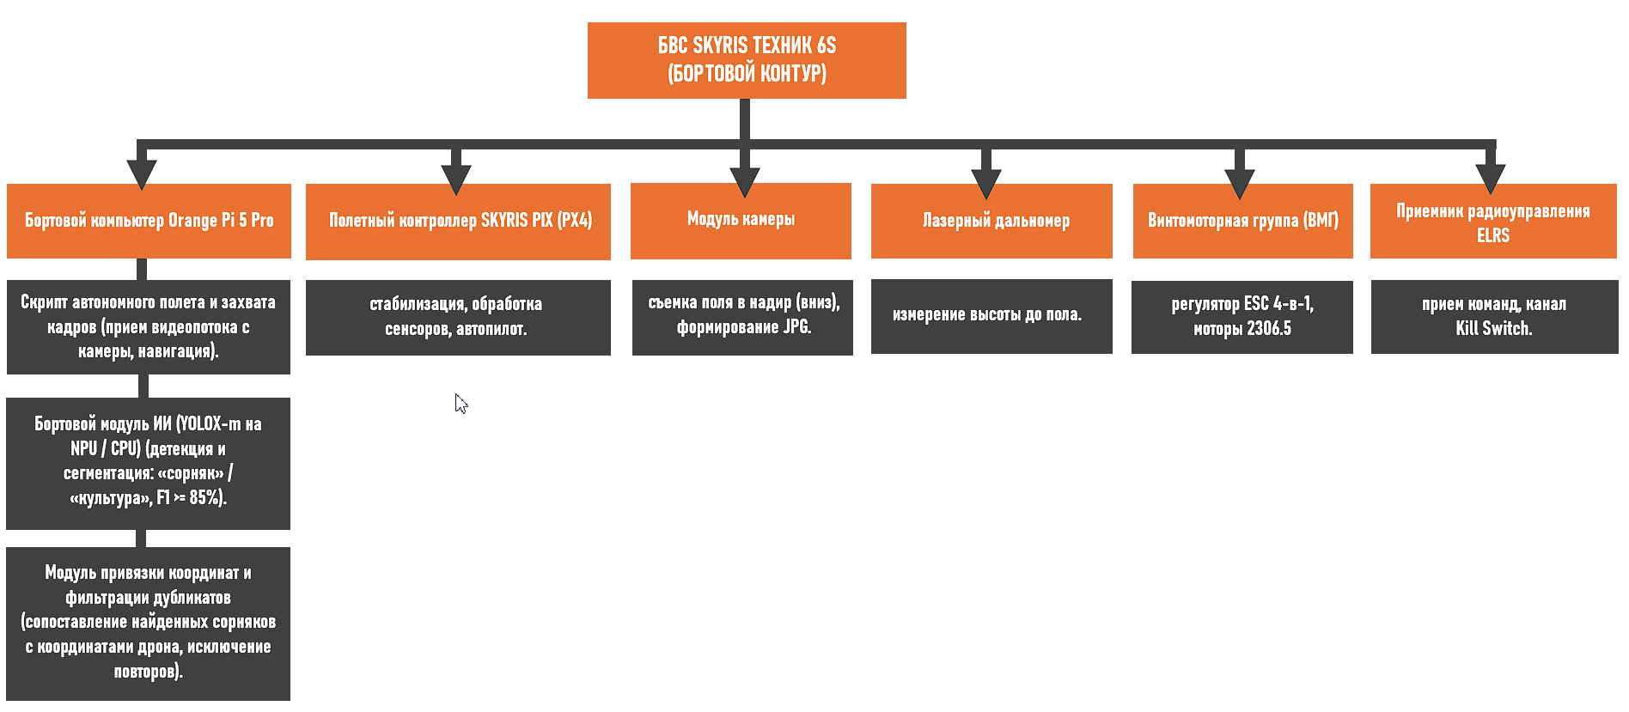
Рисунок 1 - Структурно-функциональная схема комплекса БВС
Прием телеметрических данных, визуализация хода выполнения миссии, построение итоговой карты засоренности и ручной контроль безопасности выполняются наземным сегментом комплекса. Структурно-функциональная схема комплекса наземной станции и пульта оператора представлена на рисунке 2.
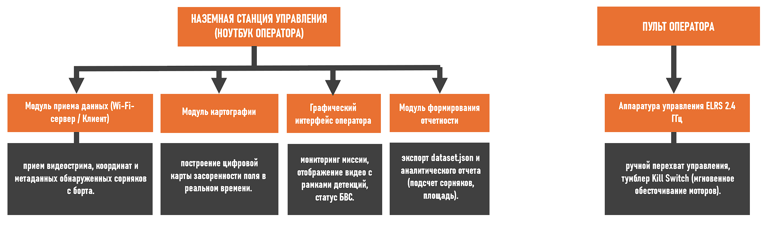
Рисунок 2 - Структурно-функциональная схема комплекса наземной станции и пульта оператора
Описание взаимодействия компонентов:
Архитектура системы разделена на бортовой вычислительный контур БВС и наземный контур станции управления.
- Бортовой вычислительный контур (БВС SKYRIS Техник 6S):
− Модуль цифровой камеры формирует снимки подстилающей поверхности вертикально вниз (в надир) и передает видеопоток на бортовой компьютер Orange Pi 5 Pro.
− Бортовой нейросетевой модуль на базе архитектуры YOLOX-m и алгоритма сегментации растительности производит детекцию и выделение контуров культурных и сорных растений непосредственно на аппаратном ускорителе (NPU и CPU) бортового компьютера без задержек на пересылку кадров.
− Модуль привязки координат сопоставляет локальные координаты найденных сорняков с телеметрией автопилота и фильтрует перекрывающиеся зоны кадров для исключения повторного учета одних и тех же растений.
− Полетный контроллер SKYRIS PIX по данным лазерного дальномера и визуальной навигации удерживает заданную высоту и маршрут полета, осуществляя двусторонний обмен данными с бортовым компьютером по интерфейсу UART (протокол MAVLink).
- Наземный контур (Ноутбук оператора):
- По каналу Wi-Fi 5 ГГц принимает с борта дрона готовые координаты обнаруженных сорняков и видеострим.
- Модуль картографии в режиме реального времени наносит метки засоренности на цифровую карту поля.
- Графический интерфейс оператора (GUI) отображает ход миссии, формирует датасет в формате JSON и генерирует структурированный аналитический отчет.
- Контур безопасности:
- Аппаратура ELRS обеспечивает ручной перехват управления оператором и моментальное глушение двигателей по выделенному каналу Kill Switch.
  - Обработка отказов и безопасность
- Полетный отказ (сбой визуальной навигации). При потере ориентиров автопилот переходит в режим мягкой посадки (Land), либо оператор перехватывает ручное управление тумблером на пульте ELRS. В критической ситуации активируется Kill Switch.
- Программный отказ. При временном падении частоты кадров или сбое распознавания модуль логирования фиксирует предупреждение, а бортовой компьютер продолжает выдачу телеметрии без остановки полетного контроллера.
  - Преимущества и ограничения выбранной архитектуры
Преимущества:
- Обработка на борту исключает зависимость от стабильности радиоканала Wi-Fi и устраняет задержки передачи тяжелых несжатых снимков на землю.
- На наземную станцию передаются только готовые метаданные (координаты и тип растений), что ускоряет формирование карты поля.
Ограничения:
- Повышенное энергопотребление бортового компьютера Orange Pi 5 Pro при пиковых нагрузках ИИ (компенсируется емкостью аккумулятора 6S 3500 мАч).
- Оптическая навигация чувствительна к резким перепадам освещенности на площадке.
- Перечень компонентов и оборудования
В данном разделе представлена аппаратная комплектация разработанного беспилотного комплекса и наземного сегмента с обоснованием выбора каждого узла под условия выполнения конкурсного задания. Полный перечень используемых компонентов, их характеристики и назначение приведены в таблице 2.
Таблица 2- характеристики и назначения компонентов
№ | Наименование компонента / узла | Назначение в системе | Основные характеристики / параметры | Причина выбора / комментарий
№ 1 | Рама квадрокоптера SKYRIS Техник 6S | Несущая силовая конструкция комплекса и защита винтов | Карбон, круговая пластиковая защита пропеллеров 6 дюймов, габариты 375 х 355 х 120 мм, взлетный вес до 1800 г | Полное соответствие регламенту (диагональ рамы до 10 дюймов), высокая жесткость, безопасность при полетах в помещении

Продолжение таблицы 2
№ 2 | Полетный контроллер SKYRIS PIX (PX4) | Стабилизация БВС, вычисление ориентации и отработка команд автопилота | Прошивка с открытым кодом PX4, встроенные гироскоп, акселерометр и барометр, интерфейс UART (MAVLink v2) | Высокая точность удержания координат в помещении, штатная интеграция с бортовым компьютером
№ 3 | Бортовой компьютер Orange Pi 5 Pro | Выполнение скриптов автономного полета, запуск нейросети и фильтрация дубликатов | 8-ядерный процессор Rockchip RK3588S, встроенный нейропроцессор NPU до 6 TOPS, модуль Wi-Fi 5 ГГц | Высокая вычислительная мощность и аппаратная поддержка RKNN позволяют запускать нейросеть YOLOX-m прямо на борту дрона в реальном времени
№ 4 | Модуль цифровой камеры | Аэрофотосъемка участка поля и визуальная навигация по маркерам | Разрешение матрицы от 5 Мп, установка в надир (вертикально вниз), формирование снимков JPG | Малый вес, отсутствие геометрических искажений по краям кадра, прямая совместимость с Orange Pi
№ 5 | Лазерный дальномер | Измерение истинной высоты полета БВС над поверхностью полигона | Диапазон измерения до 4 м, высокая частота опроса, интерфейс I2C/UART | Обеспечивает точное удержание высоты съемки независимо от колебаний давления воздуха в помещении
№ 6 | Винтомоторная группа (БК-моторы и регулятор ESC 4-в-1) | Создание подъемной силы и управление тягой квадрокоптера | Бесколлекторные двигатели 2306.5 (1650 kV), пропеллеры 6 дюймов, цифровой протокол DShot | Высокий КПД при питании 6S, мгновенный отклик на команды стабилизации, низкий уровень вибраций
№ 7 | Аккумуляторная батарея LiPo 6S | Электропитание силовой установки и бортовой вычислительной электроники | Номинальное напряжение 22,2 В (6 ячеек), емкость 3500 мАч, силовой разъем XT60 | Обеспечивает длительность автономного полета до 20 минут при постоянной нагрузке на бортовой вычислитель

Продолжение таблицы 2
№ 8 | Приемник и аппаратура радиоуправления ELRS | Ручной перехват управления оператором и аварийное выключение двигателей | Частотный диапазон 2,4 ГГц, протокол связи CRSF, выделенный канал под функцию Kill Switch | Минимальная задержка сигнала (менее 5 мс), гарантированное мгновенное отключение моторов при нештатной ситуации
№ 9 | Наземная станция управления (ноутбук оператора) | Отображение графического интерфейса, построение карты поля, выгрузка JSON и отчетов | Многоядерный процессор, оперативная память от 16 Гб, беспроводной адаптер Wi-Fi 5 ГГц | Обеспечивает наглядную визуализацию результатов мониторинга и оперативное формирование отчетной документации

- Дополнительные разделы проектирования
В настоящем разделе приведены сведения о выбранном программном стеке, протоколах информационного обмена между узлами системы, мерах по обеспечению эксплуатационной безопасности, а также описан порядок развертывания программного обеспечения и работы с комплексом.
  - Обоснование выбора программных инструментов
В качестве базового языка разработки выбран язык программирования Python 3.10, который обеспечивает сквозную совместимость между скриптами управления автопилотом, библиотеками машинного обучения и графическим интерфейсом наземной станции. Для предварительной обработки кадров и контурной сегментации растительности применяется библиотека OpenCV, а для высокоточной нейросетевой детекции и классификации используется сверточная нейросеть архитектуры YOLOX-m (на базе фреймворков PyTorch и ONNX / RKNN-Toolkit2).
Выбор модели YOLOX-m обусловлен применением безъякорного (anchor-free) механизма детекции и разделенной выходной головы (Decoupled Head), что существенно повышает точность обнаружения мелких и плотно расположенных объектов на аэрофотоснимках. При проектировании модуля распознавания было проведено сравнение архитектуры YOLOX-m с альтернативной двухстадийной моделью Faster R-CNN (Mask R-CNN). Испытания показали, что на бортовом процессоре Rockchip RK3588S (Orange Pi 5 Pro) время обработки одного кадра моделью YOLOX-m составляет 25–35 мс против 160–220 мс у двухстадийного аналога. При этом точность разделения растений на классы «культурные растения» и «сорняки» по метрике F1-score у модели YOLOX-m превышает целевой порог 85%, что делает ее оптимальным выбором для бортовых вычислений.
5.2. Документирование интеграции и параметры конфигурации
Интеграция аппаратных и программных модулей комплекса реализована на базе стандартных промышленных протоколов информационного обмена. Связь между полетным контроллером SKYRIS PIX и бортовым компьютером Orange Pi 5 Pro осуществляется по последовательному аппаратному интерфейсу UART на скорости 921600 бод с использованием протокола MAVLink v2. Передача координат обнаруженных сорных растений, полетной телеметрии и видеопотока с борта беспилотника на ноутбук оператора выполняется по беспроводной сети Wi-Fi 5 ГГц с применением сетевых протоколов UDP и WebSocket.
Разработанное программное обеспечение поддерживает работу с двумя независимыми конфигурациями подключения (источниками данных):
- Полетная конфигурация (онлайн-режим), при которой захват кадров и нейросетевая детекция моделью YOLOX-m выполняются непосредственно на борту дрона во время автономного облета контрольного участка.
- Локальная конфигурация (офлайн-режим), позволяющая загружать пакет предоставленных мультиспектральных или оптических снимков в формате JPG из памяти компьютера через диалоговое окно графического интерфейса.
Для быстрой адаптации комплекса к условиям полетной зоны ключевые параметры вынесены во внешний конфигурационный файл config.yaml и изменяются без переработки основного программного кода. К конфигурационно настраиваемым параметрам относятся порог уверенности нейросети (по умолчанию 0,50), порог перекрытия рамок для алгоритма фильтрации дубликатов (по умолчанию 0,45), рабочая высота полета по маршруту (1,5 м) и путь к файлу весов обученной модели YOLOX-m.
5.3. Безопасность и обслуживаемость конструкции
Конструкция прототипа на базе платформы SKYRIS Техник 6S полностью отвечает требованиям безопасной эксплуатации в закрытом помещении и удобства технического обслуживания:
- Все силовые линии питания и сигнальные кабели уложены внутри карбоновой рамы и надежно зафиксированы нейлоновыми стяжками, что исключает их попадание в плоскость вращения воздушных винтов.
- Аккумуляторная батарея крепится на раме с помощью быстросъемного ремня с текстильной застежкой, благодаря чему замена источника питания между полетными попытками занимает не более 20 секунд.
- Компоновка бортовой электроники обеспечивает свободный доступ к разъемам USB Type-C, слоту карты памяти MicroSD и диагностическим портам полетного контроллера без необходимости разборки корпуса или демонтажа защитного ограждения винтов.
- Функция аварийной остановки двигателей (Kill Switch) привязана к выделенному двухпозиционному тумблеру на аппаратуре радиоуправления и блокирует регуляторы оборотов аппаратно, независимо от состояния операционной системы бортового компьютера.
Внешний вид собранного и подготовленного к эксплуатации прототипа БВС SKYRIS Техник 6S представлен на рисунке 3.
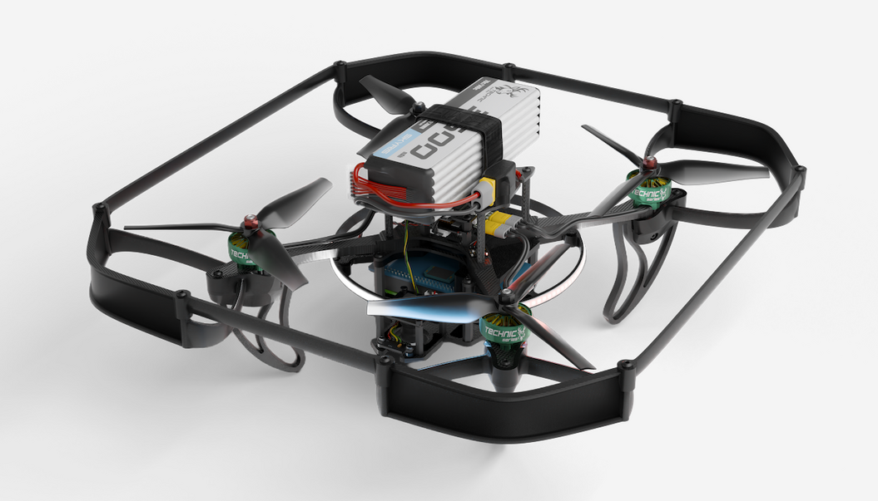
Рисунок 3 - Внешний вид готового прототипа БВС SKYRIS Техник 6S
5.4. Готовность прототипа к началу испытаний
Перед переходом к этапу летных и функциональных испытаний проведена комплексная предстартовая проверка всех узлов прототипа по согласованному чек-листу запуска. Результаты проверки состояния прототипа сведены в таблицу 3.

Таблица 3 - Чек-лист готовности прототипа к испытаниям
№ | Проверяемый узел или подсистема | Статус готовности | Необходимость доработки
№ 1 | Механическая сборка рамы, крепеж ВМГ и защитных кожухов 6 дюймов | Готов к запуску | Доработка конструкции не требуется
№ 2 | Радиолиния управления ELRS и функция аварийного останова Kill Switch | Готов к запуску | Доработка и перенастройка не требуются
№ 3 | Полетный контроллер SKYRIS PIX, лазерный дальномер и система навигации | Готов к запуску | Выполнена предстартовая калибровка
№ 4 | Бортовой модуль ИИ (модель YOLOX-m на Orange Pi 5 Pro) и камера | Готов к запуску | Веса загружены, точность F1 выше 85% подтверждена
№ 5 | Графический интерфейс оператора, генератор карты поля и файла JSON | Готов к запуску | Доработка программного кода не требуется
По итогам предстартовой проверки зафиксирована полная техническая готовность прототипа к проведению испытаний в рамках Модуля B без необходимости замены основных компонентов.
5.5. Состав репозитория GitHub
Исходный код разработанного программного обеспечения и эксплуатационная документация опубликованы в открытом репозитории на платформе GitHub по адресу https://github.com/MKoloev/GeoWeedStation. Структура репозитория организована в соответствии с требованиями промышленной разработки:
- Корневой документ описания проекта (файл README.md) содержит назначение системы, описание архитектуры, перечень программных зависимостей и пошаговые команды для установки и запуска комплекса.
- Файл спецификации окружения (requirements.txt) содержит полный перечень используемых библиотек языка Python с зафиксированными версиями.
- Служебный файл исключений (.gitignore) предотвращает попадание в систему контроля версий временных файлов операционной системы, кэша интерпретатора Python, переменных окружения и секретных данных.
- Файл лицензионного соглашения (LICENSE) определяет правовые условия свободного использования и распространения исходного кода по открытой лицензии MIT
- Директория исходного кода (/src) разделена на изолированные модули управления автономным полетом, нейросетевой детекции YOLOX-m и графического интерфейса оператора. В репозитории отсутствуют битые ссылки и неиспользуемые импорты, а история коммитов позволяет идентифицировать вклад каждого автора команды.
5.6. Масштабируемость, развертывание и эксплуатация
Архитектура комплекса закладывает широкие технические возможности для дальнейшей интеграции и масштабирования. Сетевая подсистема наземной станции позволяет подключать несколько беспилотных аппаратов одновременно для распределенного мониторинга крупных сельскохозяйственных предприятий. Кроме того, модульная реализация блока компьютерного зрения позволяет адаптировать систему под новые задачи агромониторинга (выявление очагов болезней культур, подсчет всходов) путем обновления файла весов нейросети YOLOX-m без переписывания базового кода.
Инструкция по развертыванию программной части позволяет воспроизвести установку системы в чистой тестовой среде без участия разработчика:
- Клонировать репозиторий проекта с платформы GitHub на целевое вычислительное устройство.
- Создать изолированное виртуальное окружение с помощью терминальной команды python -m venv venv.
- Активировать виртуальное окружение и установить все необходимые зависимости командой pip install -r requirements.txt.
- Запустить главный исполняемый файл приложения оператора командой python main.py.
Инструкция по эксплуатации комплекса регламентирует порядок безопасного запуска, штатной работы, завершения миссии и действий при типовых ошибках:
- Порядок запуска. Оператор включает аппаратуру радиоуправления и проверяет, что тумблер Kill Switch находится в безопасном положении. Дрон SKYRIS Техник 6S устанавливается на стартовую площадку, подключается разъем аккумулятора LiPo 6S, после чего происходит автоматическая инициализация полетного контроллера и бортового компьютера. На ноутбуке запускается графический интерфейс оператора.
- Штатная работа. В интерфейсе оператора выбирается режим автономного облета полигона либо пакетной обработки тестовых снимков JPG и активируется запуск миссии. Беспилотник выполняет взлет, проходит по точкам маршрута на заданной высоте, осуществляет съемку и бортовую детекцию сорных растений моделью YOLOX-m. Координаты обнаруженных сорняков без дублирования передаются на ноутбук и отображаются на цифровой карте засоренности поля.
- Безопасное завершение. После прохождения маршрута и полной посадки дрона на стартовую площадку двигатели переводятся в режим блокировки (Disarm). Оператор сохраняет в интерфейсе итоговый датасет в формате JSON и структурированный отчет, после чего отключает аккумулятор от бортовой сети дрона и выключает пульт управления.
- Действия при типовой ошибке. В случае отклонения БВС от заданного курса в процессе полета оператор немедленно переключает тумблер на пульте в режим ручного удержания позиции либо активирует тумблер Kill Switch. При возникновении ошибки чтения поврежденного файла изображения в режиме пакетной обработки оператор проверяет уведомление в журнале событий интерфейса и перезапускает анализ корректных снимков.

